

解密「共修」能量場 靈鷲山大悲閉關15週年啟動

【中央社訊息服務】靈鷲山2026年大悲閉關邁入第15週年，將於4月26日啟建，今年以《給AI世代的一帖慈悲良方》開展系列講座，深入介紹大悲閉關的獨特之處，引導大眾認識21天的殊勝閉關，並了解如何透過共振共修的能量，讓個人在極短時間內放下緊繃的情緒，進入深層的穩定狀態。

在人工智慧快速發展的時代，生活節奏與資訊流量大幅加速，人們享受科技帶來便利的同時，也面臨前所未有的心理壓力與焦慮。講座講師高明誠在課程中，運用AI生成圖像與視覺設計，透過豐富且具衝擊力的畫面效果，讓學員在視覺上留下深刻印象。他強調，工具越強大，越考驗使用者的內在清晰度。創作從過去的「體力活」轉向「心力活」，成果的深度取決於想法是否明確。「如果你不清楚自己要什麼，再好的工具只會加速混亂；方向對了，它才能真正助力。」

他觀察現代人常處於多工與高頻刺激中，注意力被切割，內在逐漸失去穩定支點。靈鷲山每年舉辦為期21天大悲閉關，讓民眾在神聖場域專注持誦〈大悲咒〉，重新找回心靈的重心。因此「集體共修形成的穩定氛圍」很重要，這也是為什麼在生活節奏快速的當代，仍有不少人願意撥出時間參與閉關。

「90秒法則」以科學視角解析持咒的安定力量
針對「共修」殊勝性，高老師在講座中分享，集體共修並非抽象的心理暗示，他引用物理學的規律觀察，當多個頻率一致、相位相同的波在空間中重疊時，會產生「建設性干涉」，讓能量振幅呈現倍數成長。同樣地，當數百、數千人同步持誦〈大悲咒〉時，聲音與專注力的頻率趨於一致，這種「相干能量場」會形成一種強大的安定與支持氛圍，讓緊繃的情緒進入深層的穩定狀態。

在日常生活中，持誦〈大悲咒〉是安定身心的良方。高老師解釋道，規律誦讀能產生穩定的音律節奏，協助被碎化的注意力重新歸位。他形容：「專注於持咒與呼吸時，雜念會逐漸沉澱，這是在忙碌生活與壓力之間建立一道緩衝區，使我們的情緒不至於立即被壓力牽著走。」

此外，他也引用國際學術界的研究來補充說明，曾任職於哈佛醫學院、並入選《時代》雜誌百大影響力人物的美國腦神經解剖學家Jill Bolte Taylor曾發表「90秒法則」，當一個情緒被觸發時，體內相關的神經化學反應，其實大約在90秒內就會自然代謝完成。然而，人之所以會持續焦慮或憤怒，往往不是因為情緒本身持續存在，而是大腦不斷回想、延伸同一事件，使反應一次次被重新啟動，困住人的不只是情緒，而是停不下來的思緒。

連線卻孤單？實體共修幫年輕世代找回真實連結
大悲閉關也提供不同於數位世界的「實體連結」。網路世界雖高度連線，卻常帶來孤獨感；共修現場透過共同節奏與空間，讓人直接感受到彼此支持，形成更真實的連結。對年輕世代，這是重新體驗「真實相處」的機會，在連線卻孤單的時代格外珍貴。

AI出現，加速生活節奏的當下，除了追求效率，人們也需為內心保留寧靜空間。靈鷲山大悲閉關自2012年啟建以來，以安定人心、回向地球平安為核心，而隨著時代變遷，漸漸成為回應當代壓力的心靈平台。

2026年靈鷲山大悲閉關將於4月26日啟建，至5月17日圓滿（分3梯次進行，報名至4月13日止）。歡迎社會大眾前往靈鷲山無生道場（新北市貢寮區香蘭街7之1號）參與共修，或隨喜持誦一支香、兩支香，共同尋找身心安定的方式。報名詳情請洽
https://donate.093.org.tw/donation/content.html?id=4DMIk4EXK6Yy0bVtF3BZWk。

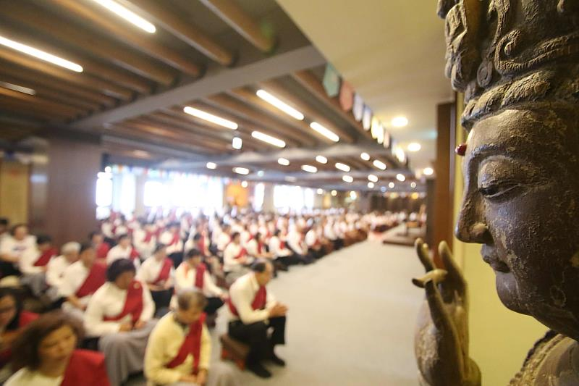
邁入第15週年的靈鷲山大悲閉關，將於2026年4月26日啟建。（圖片提供/靈鷲山佛教教團）
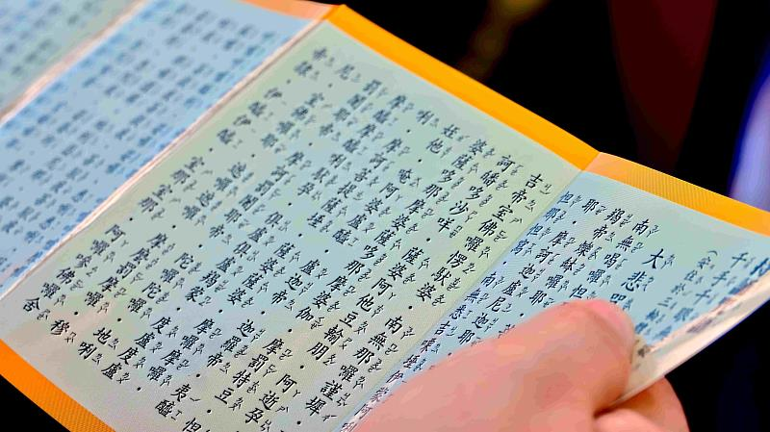
當數百、數千人同步持誦〈大悲咒〉時，會形成一種強大的安定與支持氛圍，幫助個體進入深層的穩定狀態。（圖片提供/靈鷲山佛教教團）
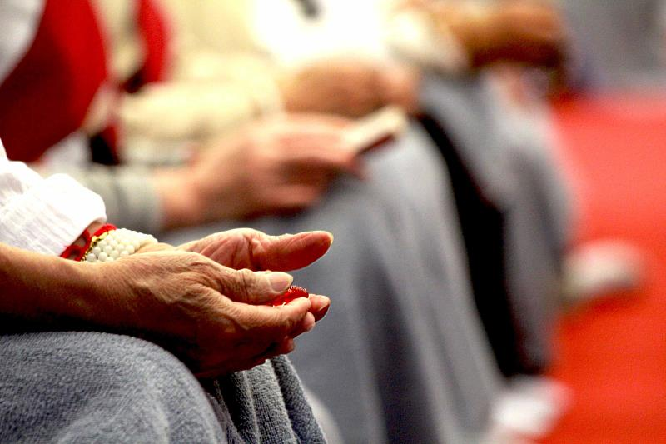
大悲閉關共修現場透過共同節奏與空間，讓人直接感受到彼此支持，形成更真實的連結。（圖片提供/靈鷲山佛教教團）
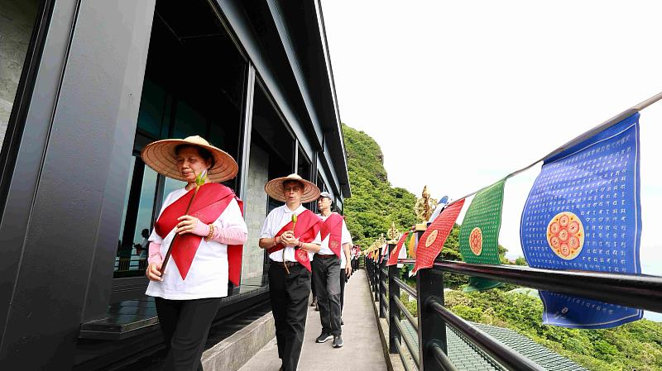
為期21天的靈鷲山大悲閉關，通常會在每年圓滿日安排繞山。（圖片提供/靈鷲山佛教教團）
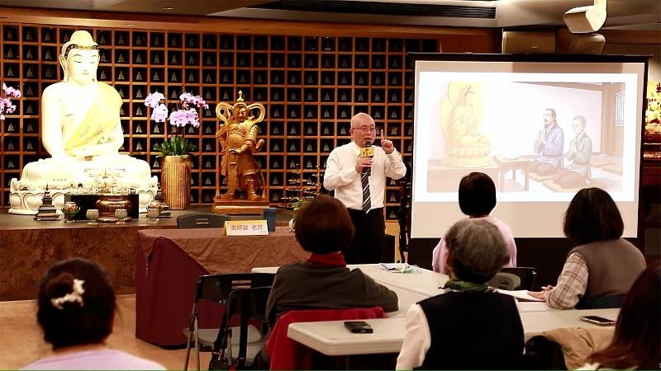
講座講師高明誠表示，AI的出現，創作從過去的「體力活」轉向「心力活」。（圖片提供/靈鷲山佛教教團）

https://www.cna.com.tw/postwrite/chi/429151

